Lancement de rhone-solidarite.com
www.rhone-solidarite.com
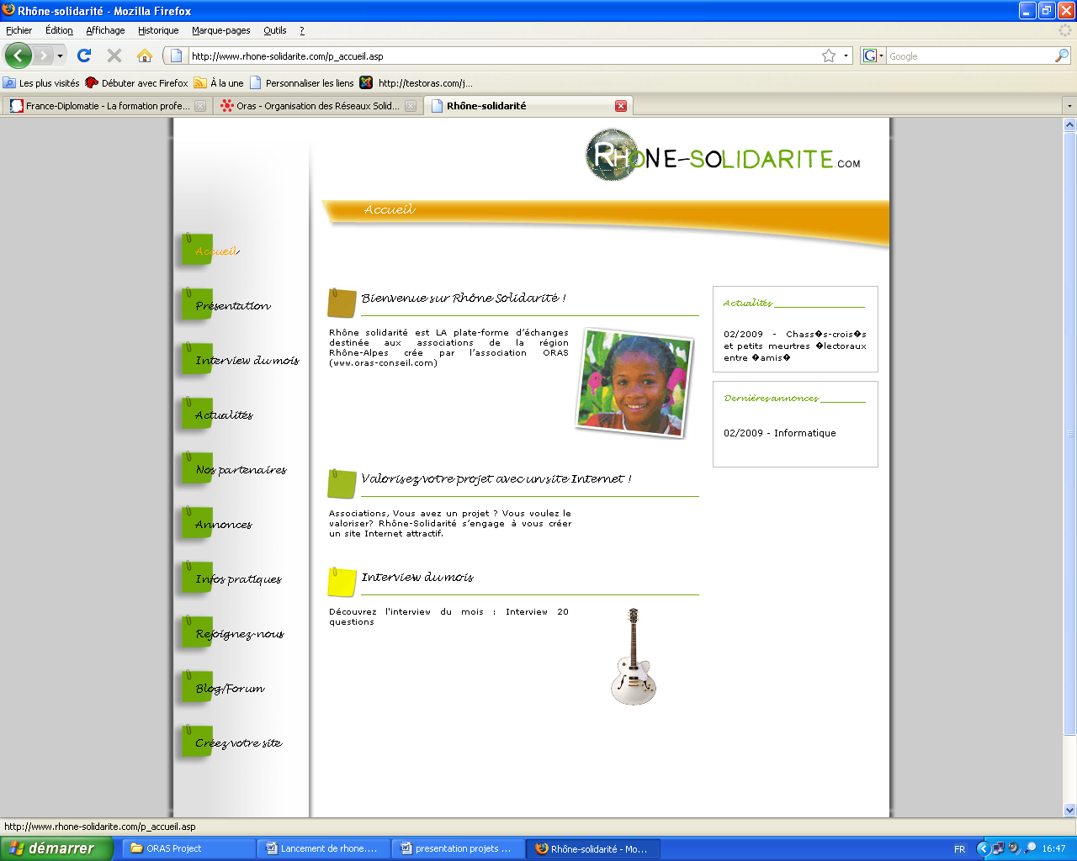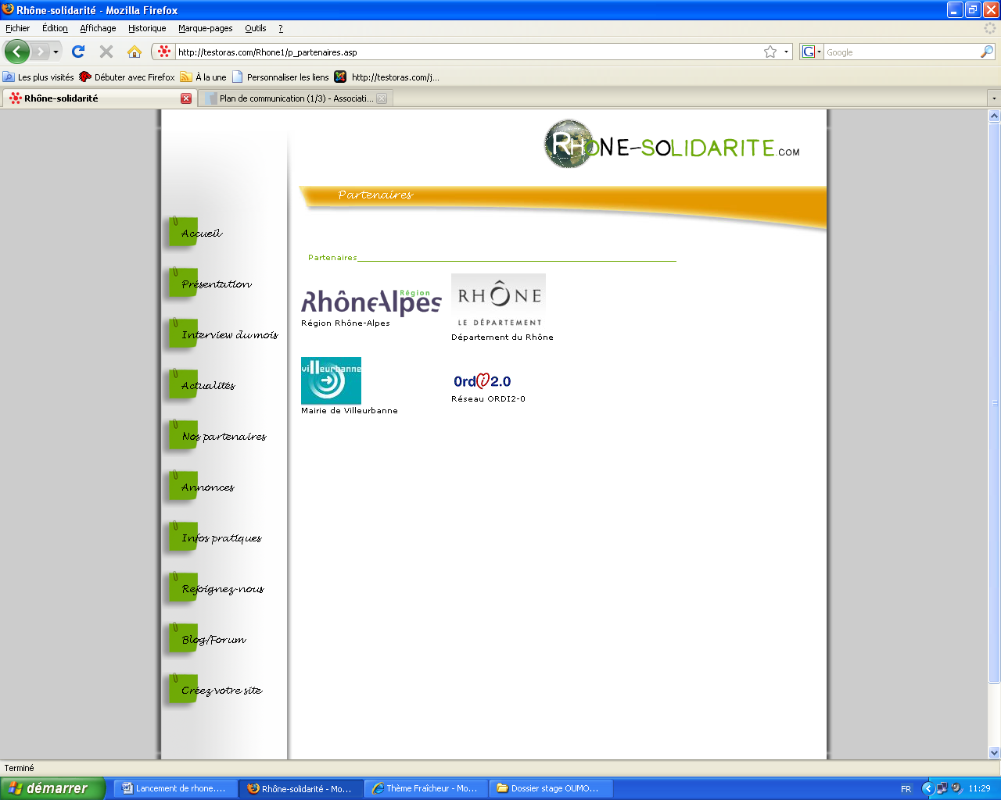
L’association Oras (organisation des Réseaux d’actions solidaires) s’apprête à mettre en ligne prochainement son nouveau site internet spécialement consacré au commerce solidaire en région Rhône-Alpes. Ce site qui fait partie de sa plateforme numérique solidaire est entièrement conçu et réalisé par les équipes d’Oras.
La plateforme numérique solidaire est un espace qui se veut entièrement interactif et participatif ce qui permet aux participants d’en être pleinement acteurs. Elle a été conçue dans une optique de mutualisation des initiatives, non seulement entre les acteurs de la région, mais également avec ceux du Sud. La finalité est que ces derniers puissent participer aux échanges de la plateforme, créer leur espace, parler de leurs besoins et de leurs souhaits, et participer à une réelle rencontre.
Rhône-solidarite.com s’adresse essentiellement aux acteurs du monde associatif, aux établissements scolaires du nord comme du sud, ainsi qu’aux collectivités locales de Rhône-Alpes. Les particuliers peuvent également utiliser ce service par le biais de contributions personnelles en lien avec la problématique du co-développement et de la coopération décentralisée.
Rhône solidarite.com n’est pas un site de plus dans le paysage associatif de Rhône-Alpes, il est complémentaire des autres structures de la région comme Résacoop et Rhône-Alpes solidaire. Il vise à promouvoir le commerce solidaire entre la région Rhône-Alpes et les pays d’Afrique centrale dans le cadre de la coopération décentralisé.
Le site comprend plusieurs rubriques dont le choix s’est fait de sorte à donner la parole aux acteurs de l’économie solidaires ; la création de la rubrique « interview du mois » en est la parfaite illustration. A travers cette rubrique les acteurs du commerce équitable ont la parole tous les mois (ou 15 jours) pour exposer leur projet et faire connaitre leurs actions. Rhône solidarité est donc un outil de promotion et de valorisation des projets de tous les acteurs rhônalpins de l’économie solidaires. Ce site donne la possible aux internautes de créer leur blog et de discuter sur un forum avec les autres acteurs du commerce solidaires et de la coopération décentralisée.
Rhône-solidarite.com propose un service de création de site internet pour les acteurs qui le désirent et qui voudraient améliorer leur visibilité. Le service proposé comprend : l’attribution d’un serveur, la création du nom de domaine, un hébergement gratuit, une mise à jour régulière, une formation aux nouvelles technologies de l’information et de la communication (création et utilisation du site).

Oras conseil
www.oras-conseil.com

Plan de communication pour Rhone-colidarité.com
- Les objectifs : faire connaître / faire aimer / faire réagir

- Amener les associations à travailler avec nous (10 à 15 associations d’ici le mois de juin)
- Accroitre notre notoriété auprès des collectivités locales et des associations
- Nous faire connaître

- Les cibles : Prescripteurs

- Collectivités locales
- Contact avec les responsables de la vie associative pour parler du projet
- Possibilité de nouer des partenariats
- Associations
- Etablissements scolaires du nord comme du sud
- Les particuliers

- La création :

- Ce qu’on l’on dit (ou doit dire)
- Ce qu’on peut
- Comment on le dit

- La diffusion : support de communication (Efficacité / Coût)

- Mailing
Il s’agira d’identifier les grosses structures associatives auxquelles nous allons envoyer un mail qu’elles se chargeront de relayer auprès de leurs membres.
- Courrier
- Démarchage téléphonique ou à domicile ?
- Référencement sur site spécialisé (Résacoop, PFCE etc.)
- Participation au forum (internet ou salon)
- Flyers ou plaquettes d’information sur l’association
- Presse écrite ou audio

- Le timing (séquences de la communication)

- Le contrôle : La création / Ses effets

Reunion avec les les association de villeurbanne.

